ЗВІТ

про виконання лабораторної роботи № 4.2

«Табуляція функції, заданої формулою: функція однієї змінної»

з дисципліни

«Алгоритмізація та програмування»

студентки групи ІК-11

Турковської Марти Михайлівни

**Умова завдання:**

Обчислити і вивести на екран в вигляді таблиці значення y – функції від аргументу x на інтервалі від *X_поч* до *X_кін* з кроком *dX*.

Значення *X_поч, X_кін, dX* ввести з клавіатури.

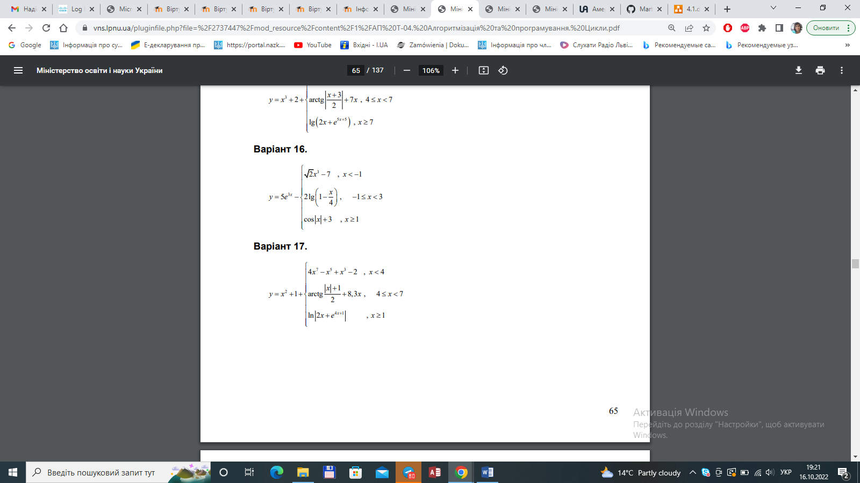

**Блок-схема алгоритму:**

**UML-діаграма дії:**

**Текст програми:**

**Посилання на git-репозиторій:**

**Висновок:** навчилися створювати циклічні програми та використовувати формати виводу.